

PRÁCTICA REDES
¡¡¡¡PRINCIPALMENTE HE PUESTO LAS CAPTURAS MAS RELEVANTES, LO IMPORTANTE Y LO QUE DEBES MIRAR ES EL ARCHIVO DEL PACKETRACER QUE HE ADJUNTADO EN LA ENTREGA!!!!
1.- Crea una red privada con tres computadoras conectadas a un servidor web con un servidor DNS cuyo dominio es www.practicatema5.com.
Conecta una computadora a dicho servidor y con ayuda del panel de simulación del Cisco Parket Tracer detalla cada una de las capas del modelo OSI e investiga que protocolos del modelo TCP/IP intervienen (detalla también la finalidad de cada uno de ellos).
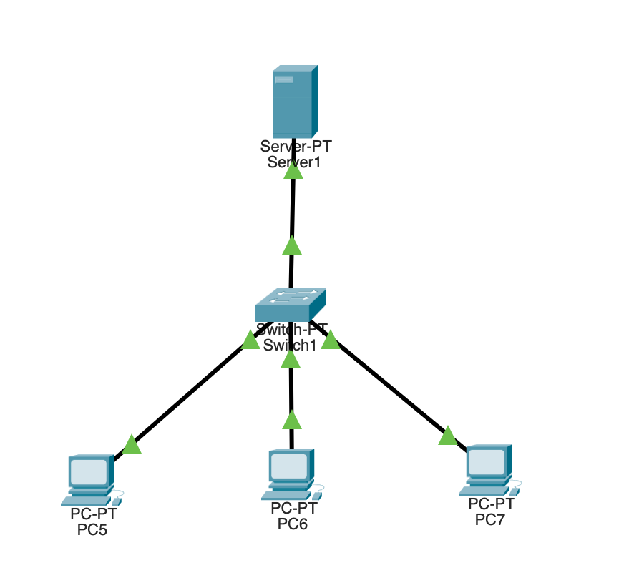
Muestro las IPs y finalmente el buscador
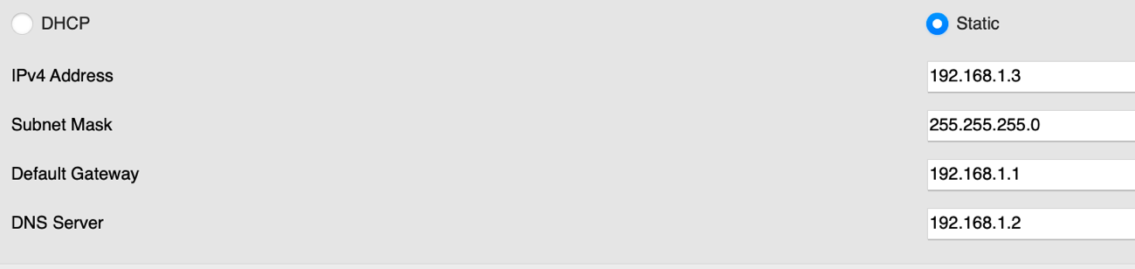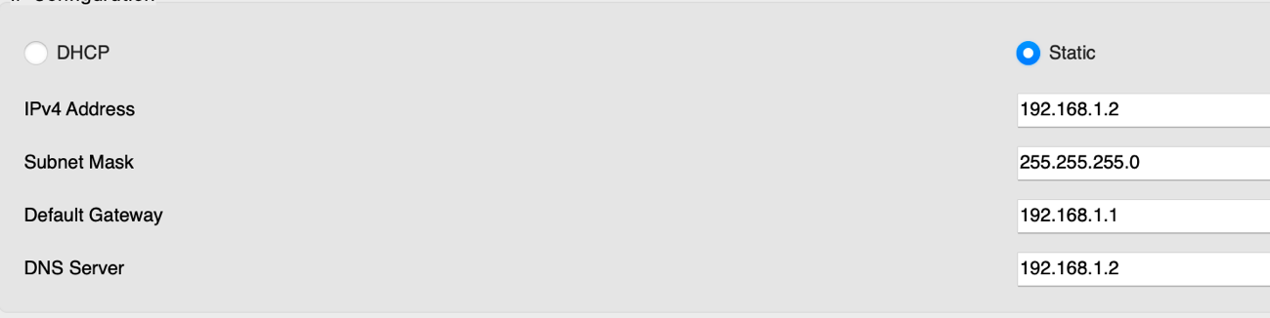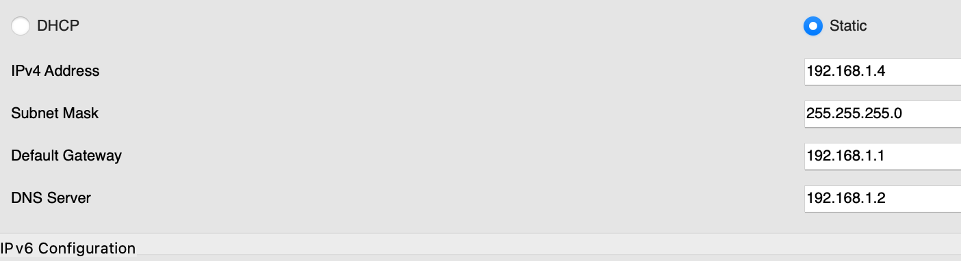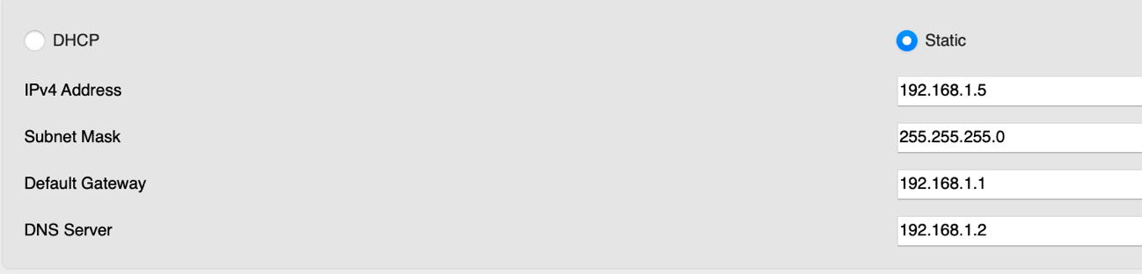
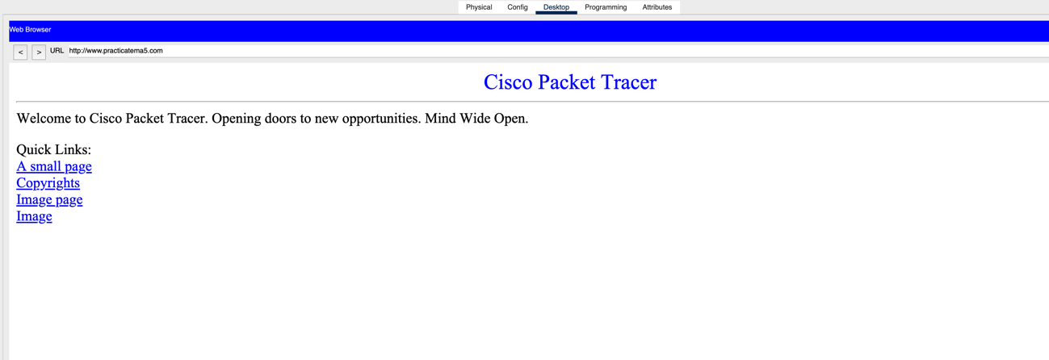
2.- Configura una red utilizando submáscaras de red diferentes con un router con dos interfaces de red conectadas a dos subredes diferentes. Tres computadoras cliente deben estar conectadas a la primera subred pudiendo llamarse subred A y dos computadoras cliente deben estar conectadas a la subred B. Deben poder comunicarse las computadoras de la subred A, las computadoras de la subred B y también entre computadoras de diferentes subredes.
Comprueba el funcionamiento de este.
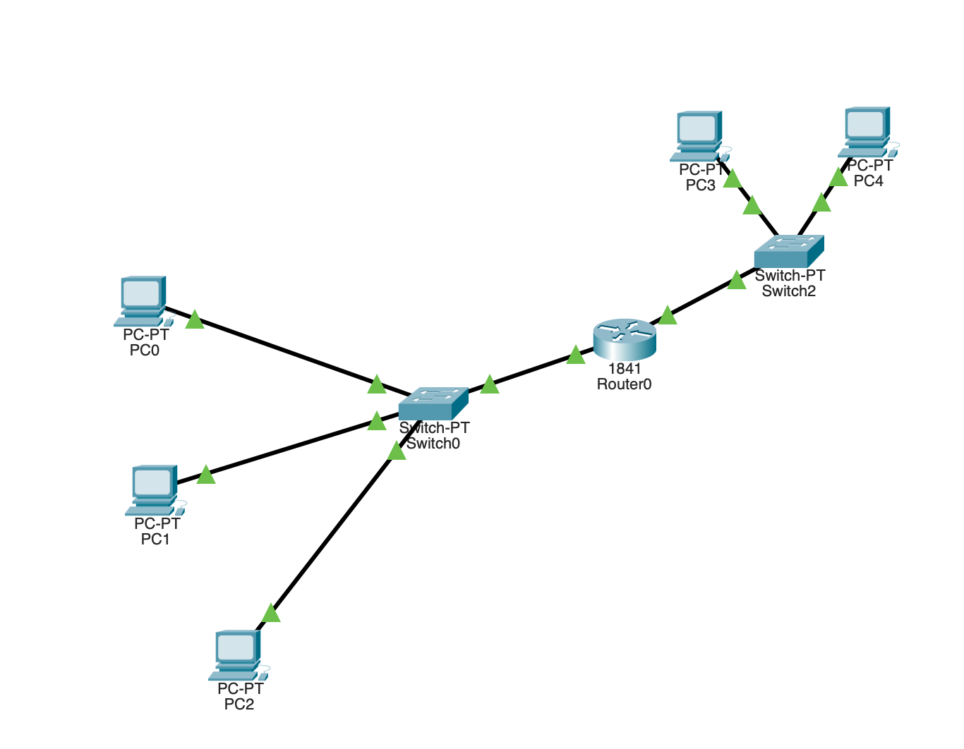
¿Cómo se determina la dirección de red y la dirección de host utilizando una submáscara de red?
Muestro las IPs
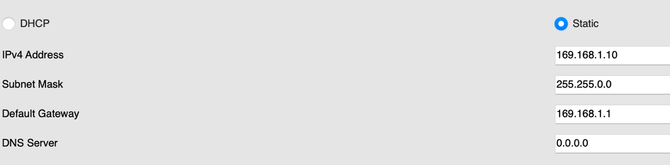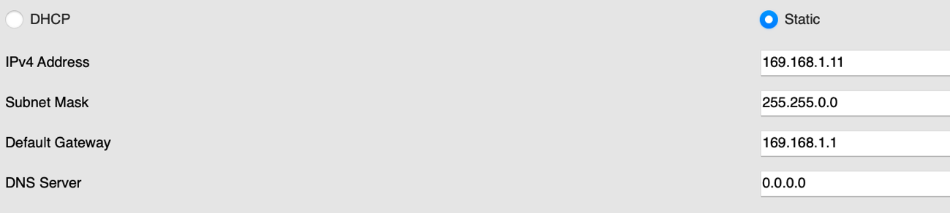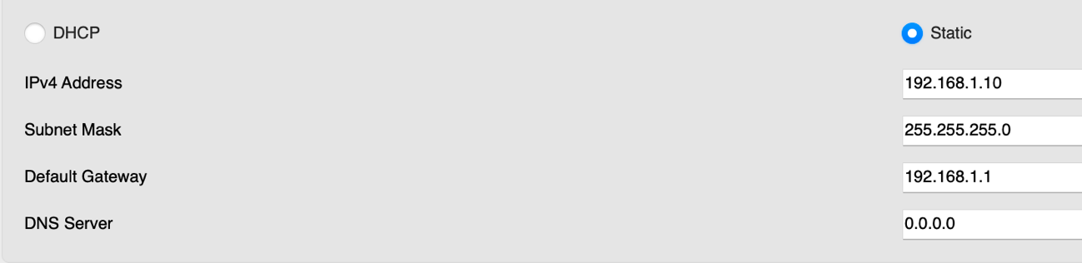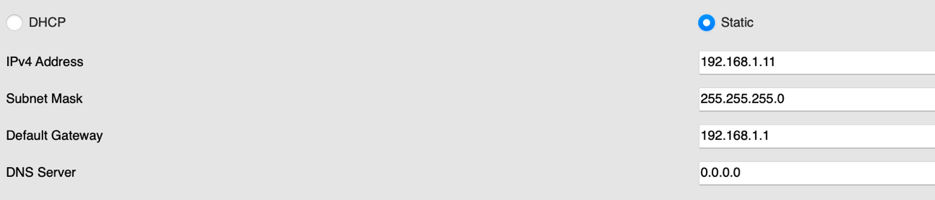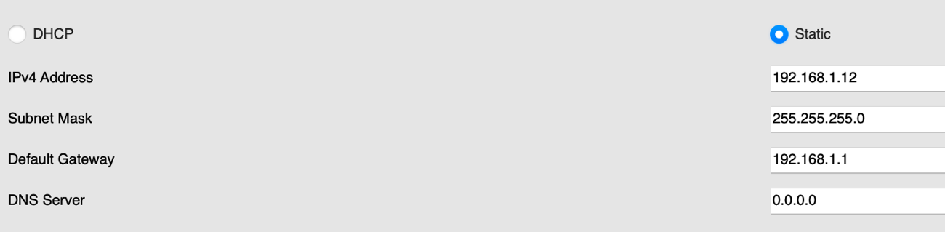
3.- Crea una red privada con dos computadoras conectadas a un router con NAT estático, que a su vez está conectado a una red pública donde se encuentra un servidor FTP. La primera computadora de la red privada debe ser capaz de subir un documento al servidor y la segunda computadora de la red debe ser capaz de eliminar dicho documento. Verifica las traslaciones de ip que realiza el protocolo de NAT en este ejercicio y comprueba el funcionamiento del mismo.
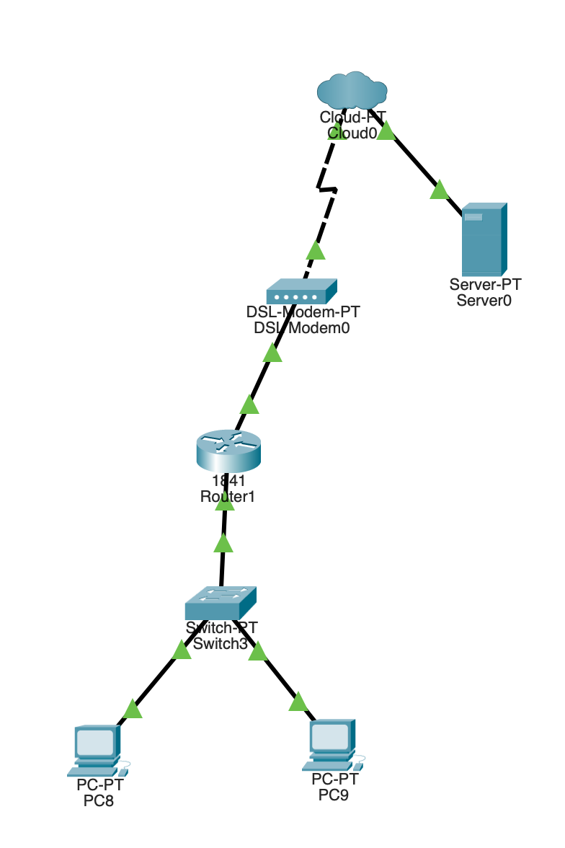
Muestro las IPs
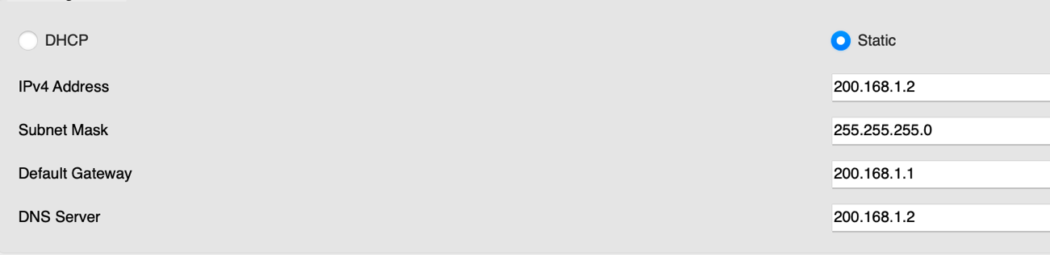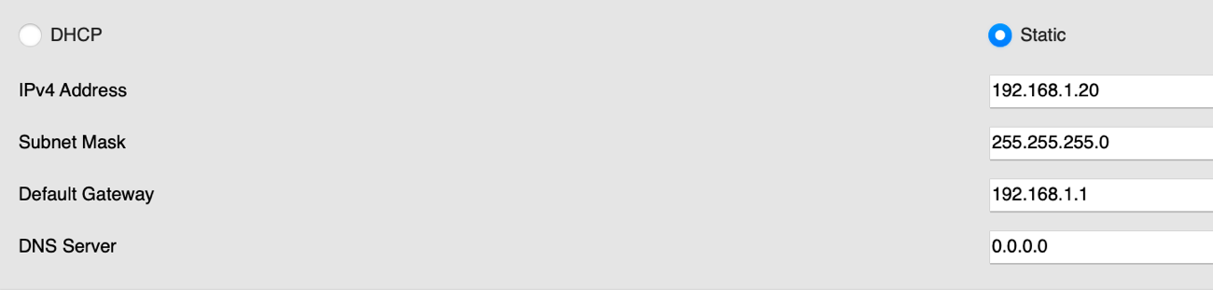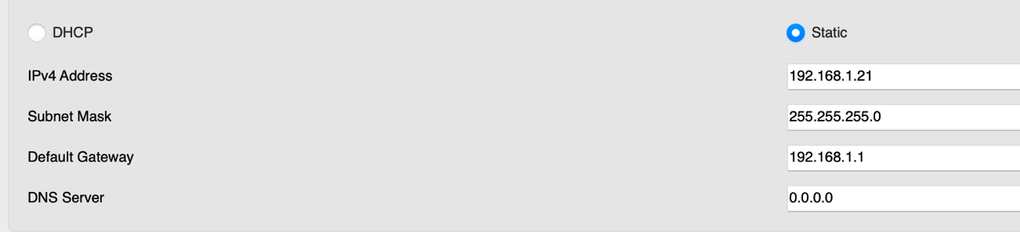
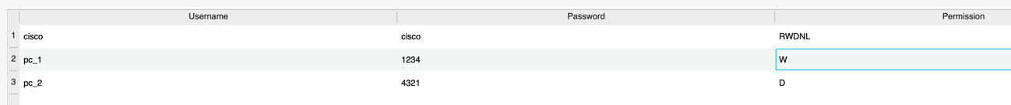He creado los permisos de los ordenadores que uno solo pueda escribir y otro solo pueda leer
4.- Crea una red privada con un servidor DHCP con al menos cuatro computadoras, conectada a una red pública donde en la nube se encuentra un servidor de tipo e-mail. Utiliza el protocolo de NAT dinámico y comprueba el funcionamiento de tu red enviando un correo con un usuario registrado en un servidor de una computadora a otro usuario registrada en otra.
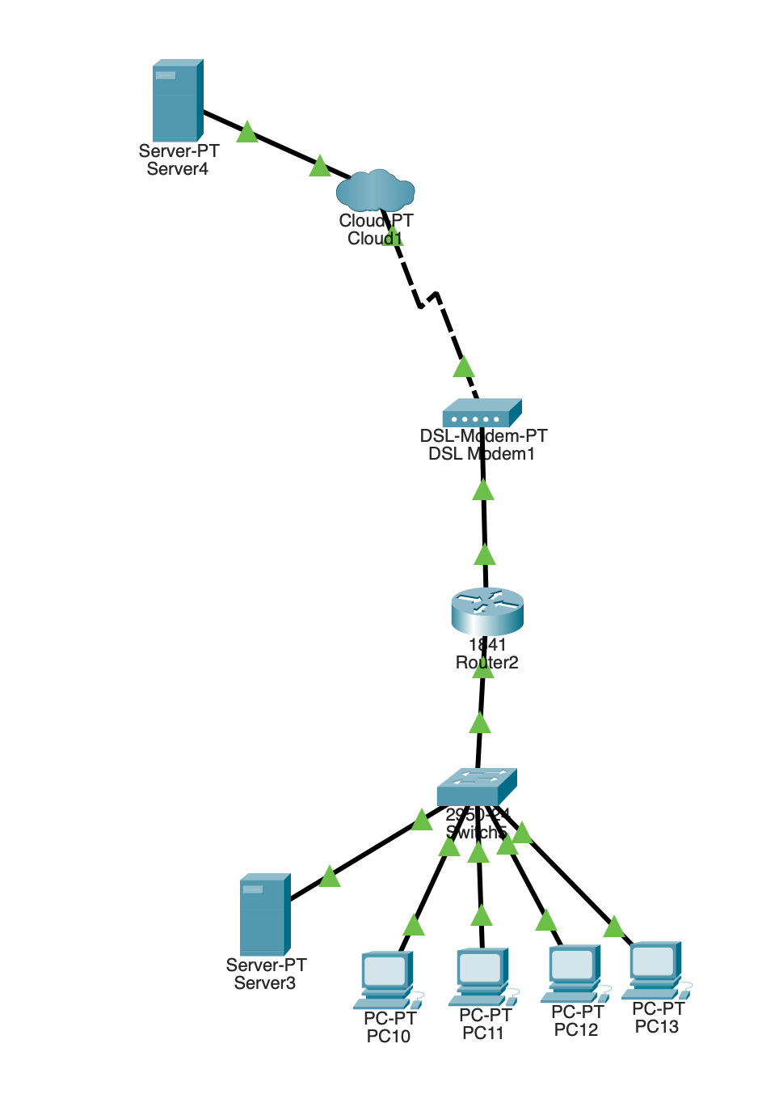
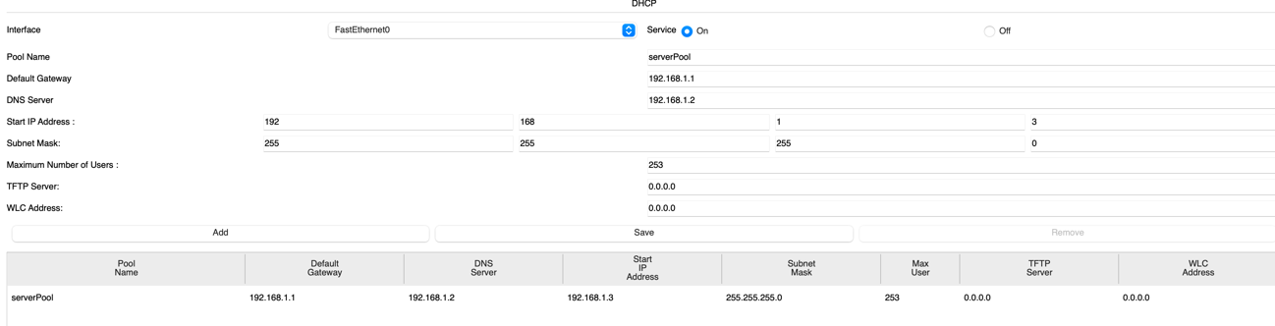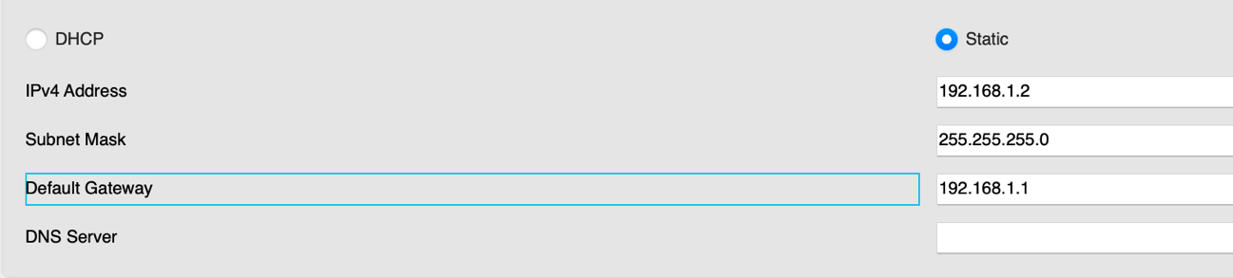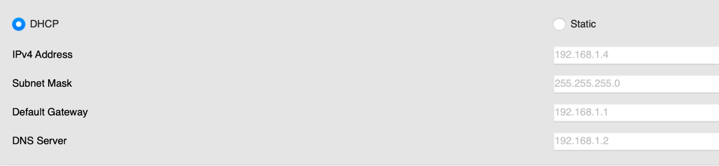

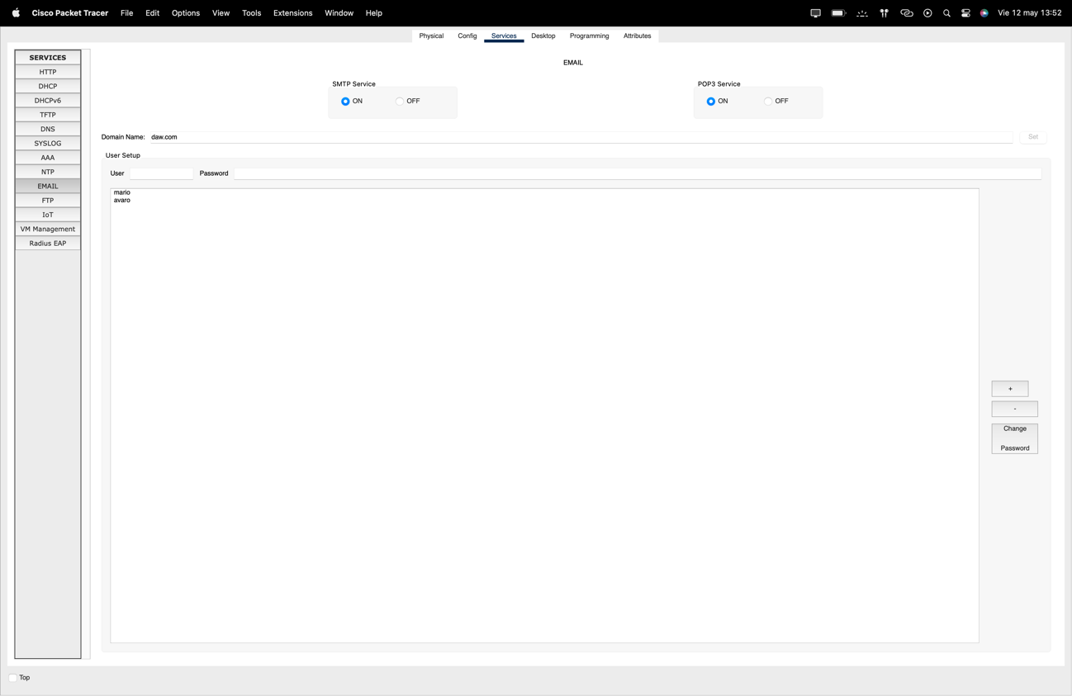
Debemos crear los usuarios en el servidor con un nombre, una contraseña y un nombre del dominio.
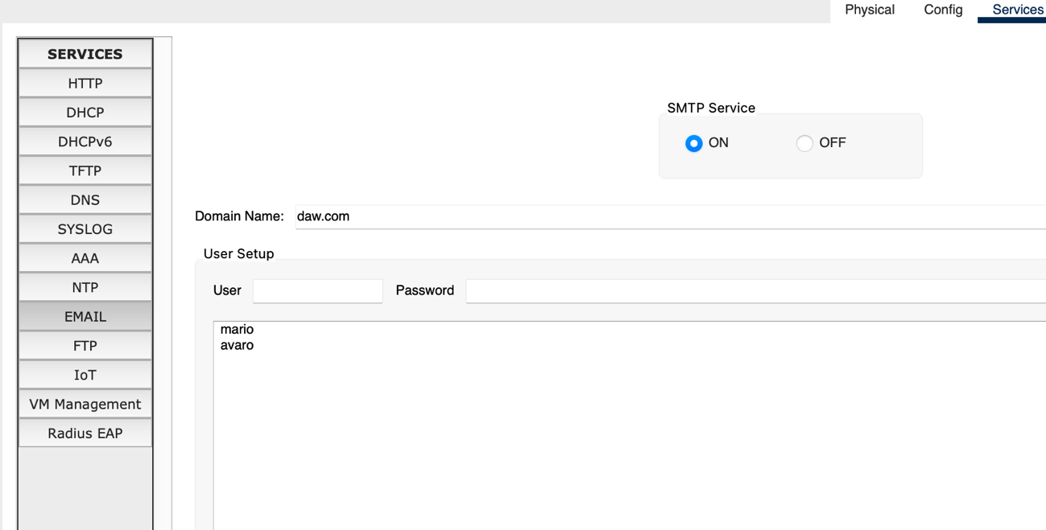
Iniciamos sesión en dos ordenadores con los usuarios de los creados anteriormente
En las IP hay que rellenarlas con el IP del servidor, ya que él es el que va a tramitar los mensajes

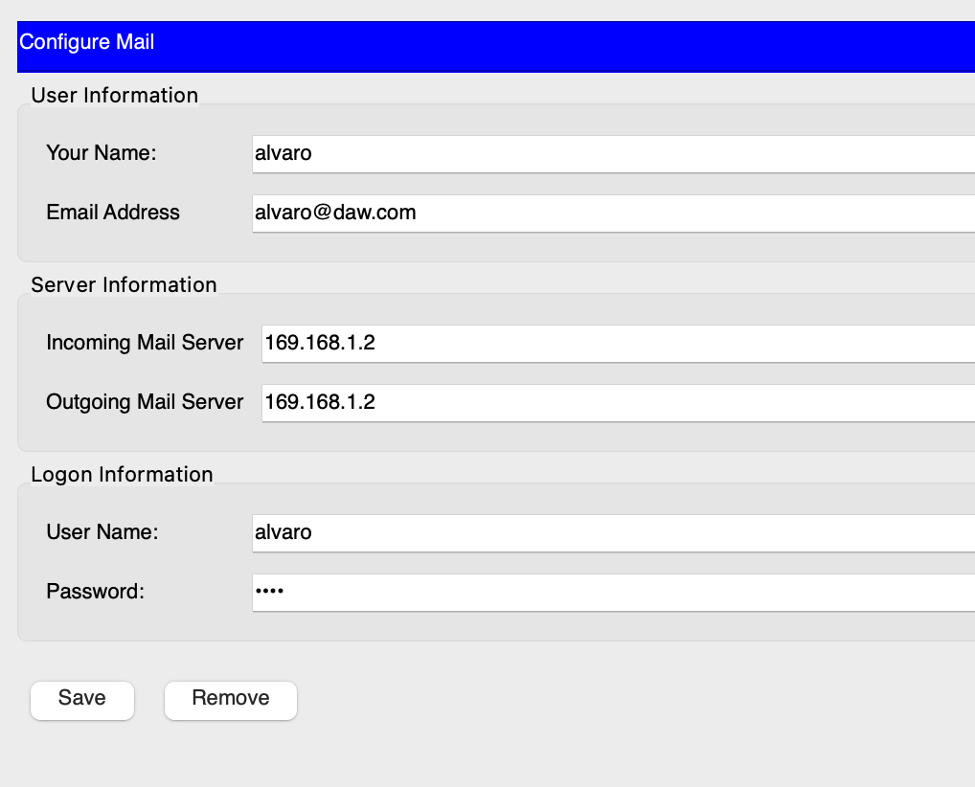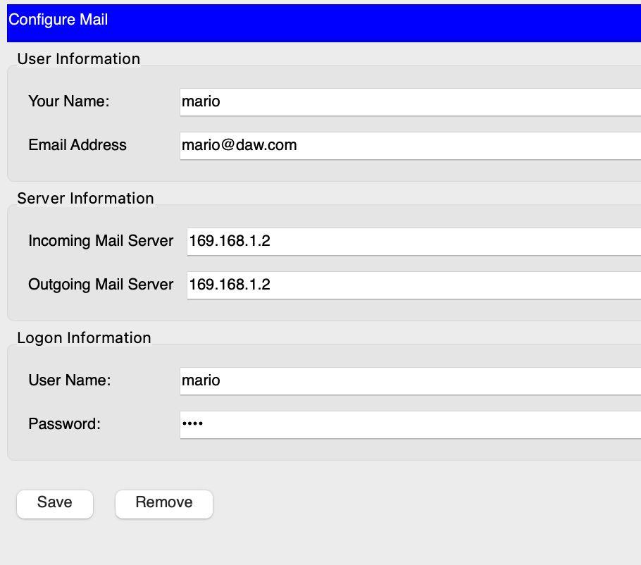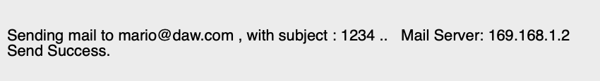
Aquí podemos ver como el mail ha sido enviado y en la siguiente foto vemos desde el ordenador con usuario Mario, el mensaje que ha enviado Alvaro y la fecha.
Seguidamente he creado la NAT dinamica
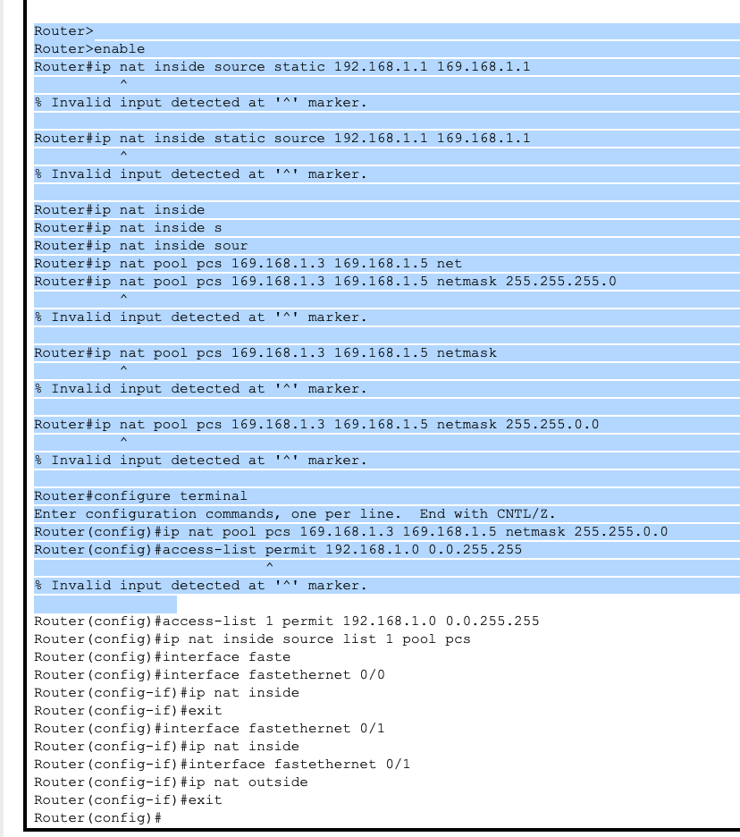
Me costó un poco dar con los comandos requeridos, de ahí tantas líneas.
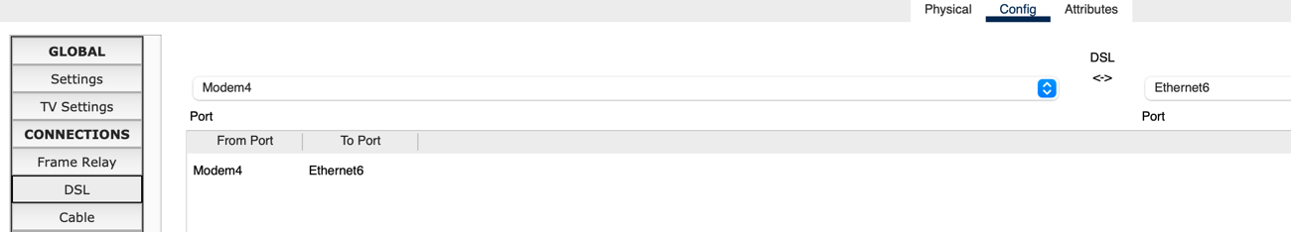

5.- Imagina que eres un administrador de red de una empresa, donde quieres que en esa red se pueda conectar exactamente 1022 dispositivos. Necesitas que los empleados de la misma puedan acceder a un servidor web que se encuentra en Internet. Configura la red para que las computadoras de la red privada de la empresa puedan conectarse al servidor.
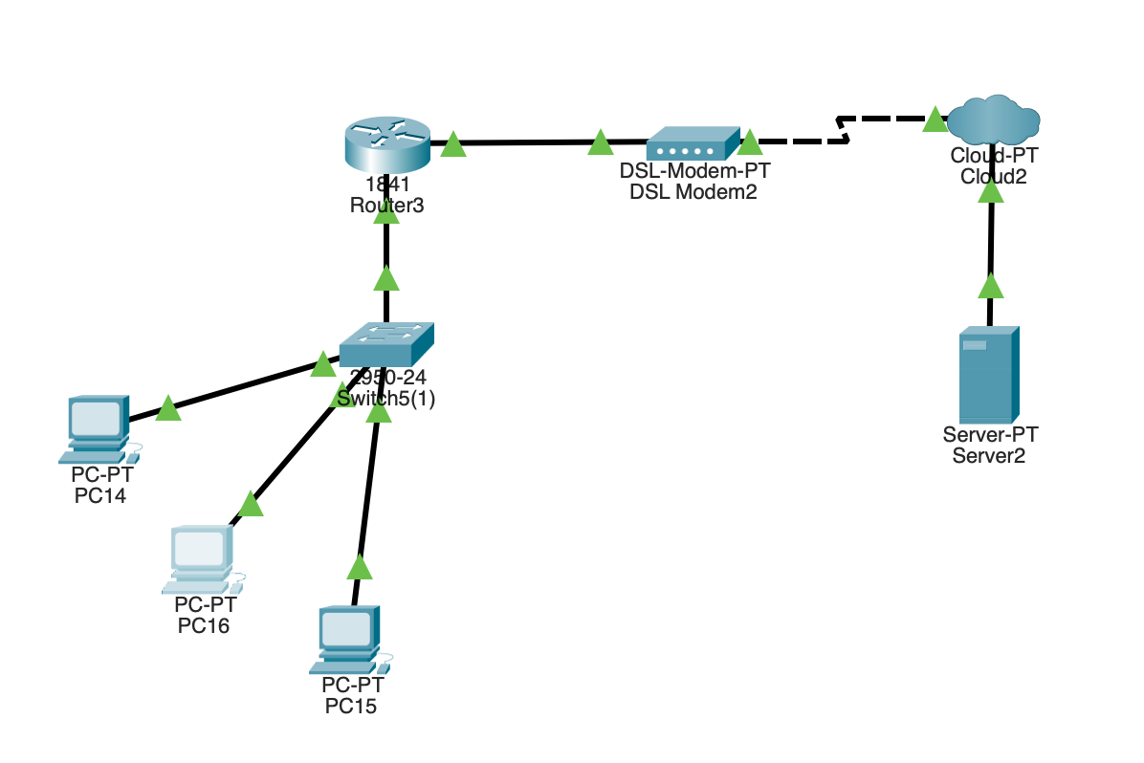
Muestro todas las IPs
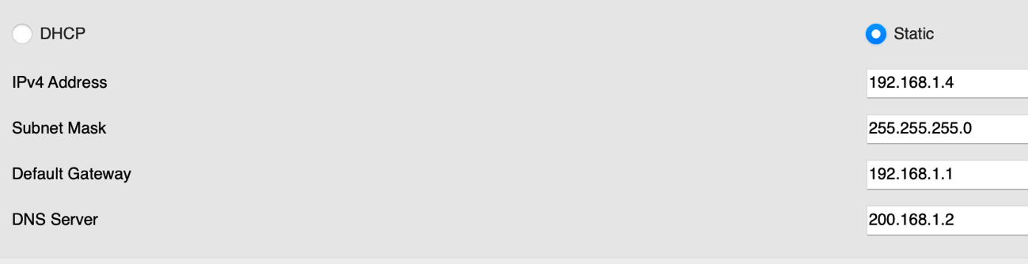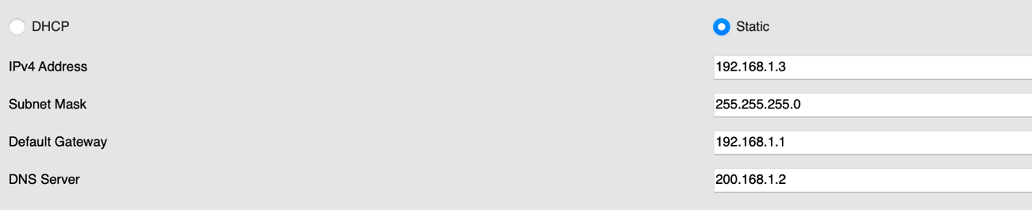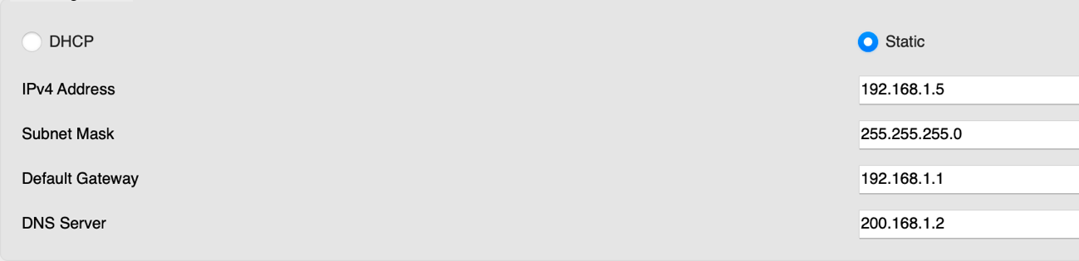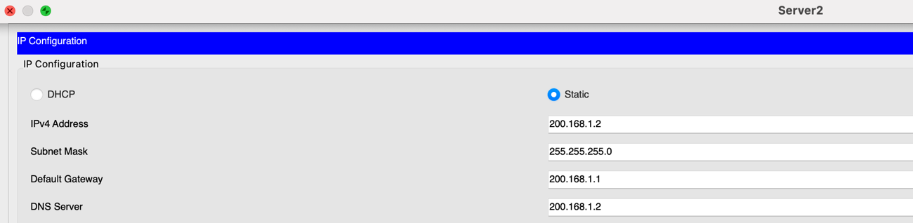
Aquí podemos ver que hemos creado un dominio de búsqueda
Con el cual aparece esto.
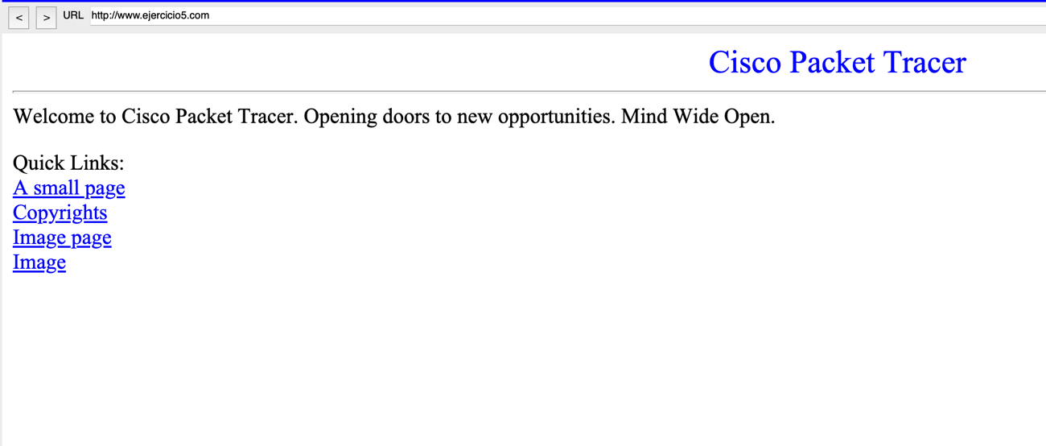

CRITERIOS DE EVALUACIÓN
Todos los ejercicios tienen la misma puntuación
ENTREGA

- Pantallazos en este mismo documento de los comandos utilizados para resolver cada uno de ellos.
- Pantallazo de cada una de las configuraciones IP realizadas para cada dispositivo de la red.
- Entrega del archivo del Parket Tracer, denominados cada uno de ellos como Numerodeejercicio_Nombre.
- Entrega a la plataforma un archivo .zip con la hoja y cada uno de los archivos del Parket Tracer.

No seguir las indicaciones de la entrega podrá suponer una penalización de tres puntos en la nota final de la práctica.

